Приложение

Описание местоположения границ публичного сервитута

Основной лист

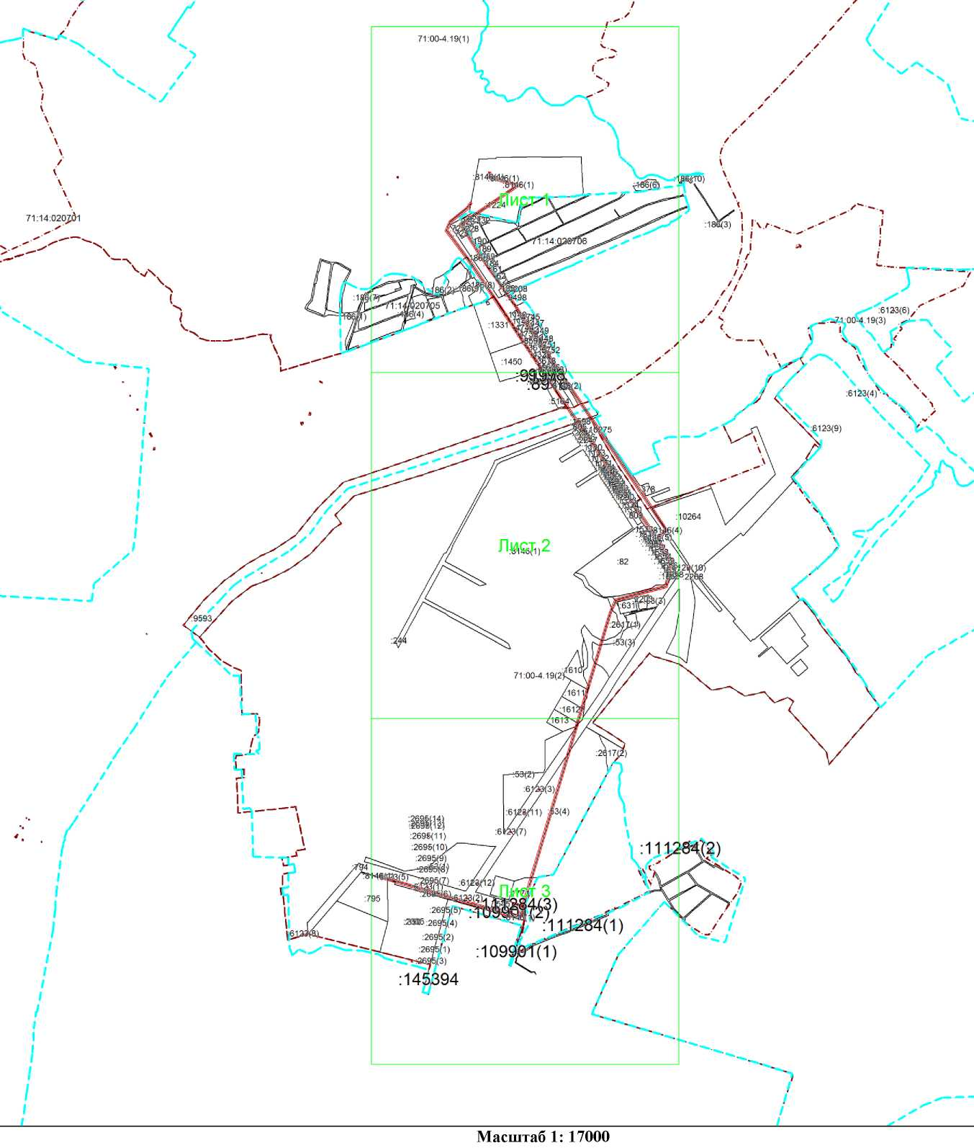
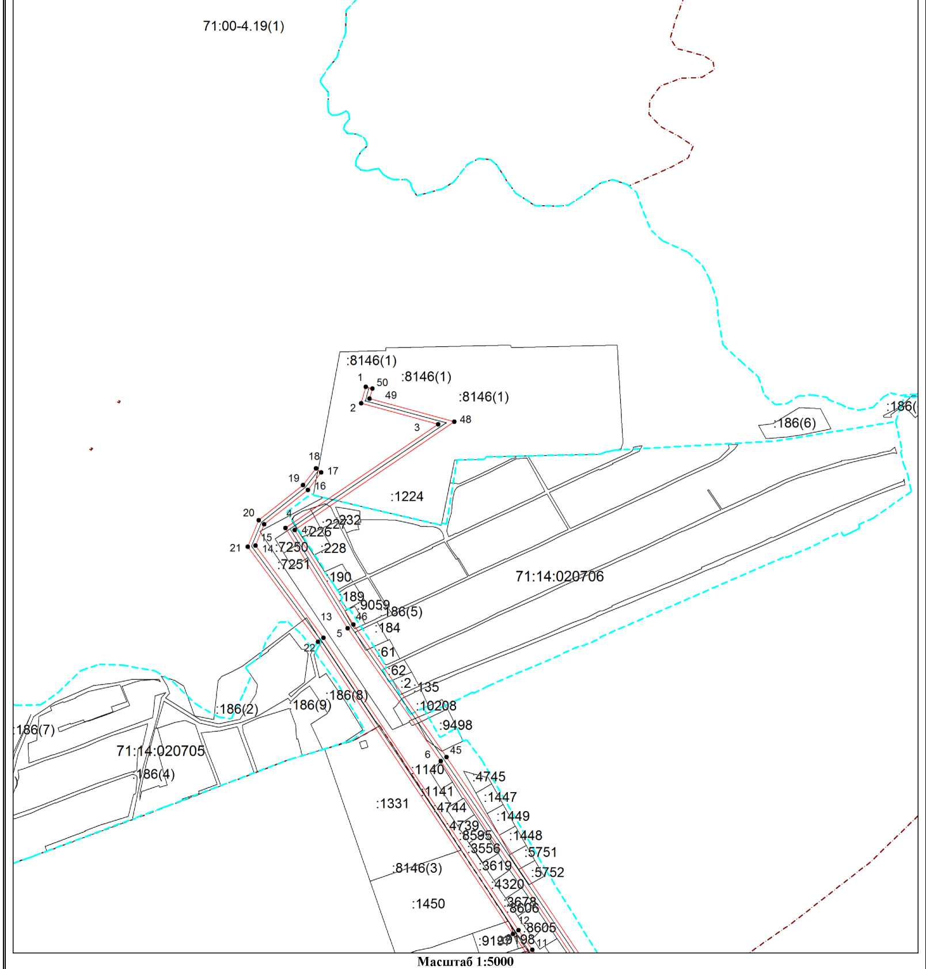
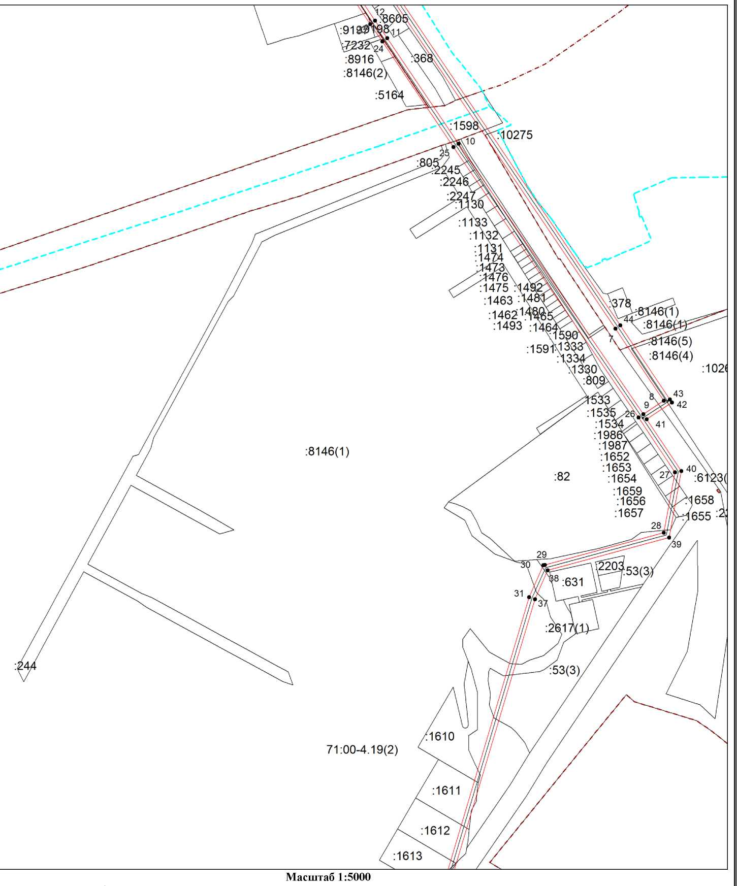
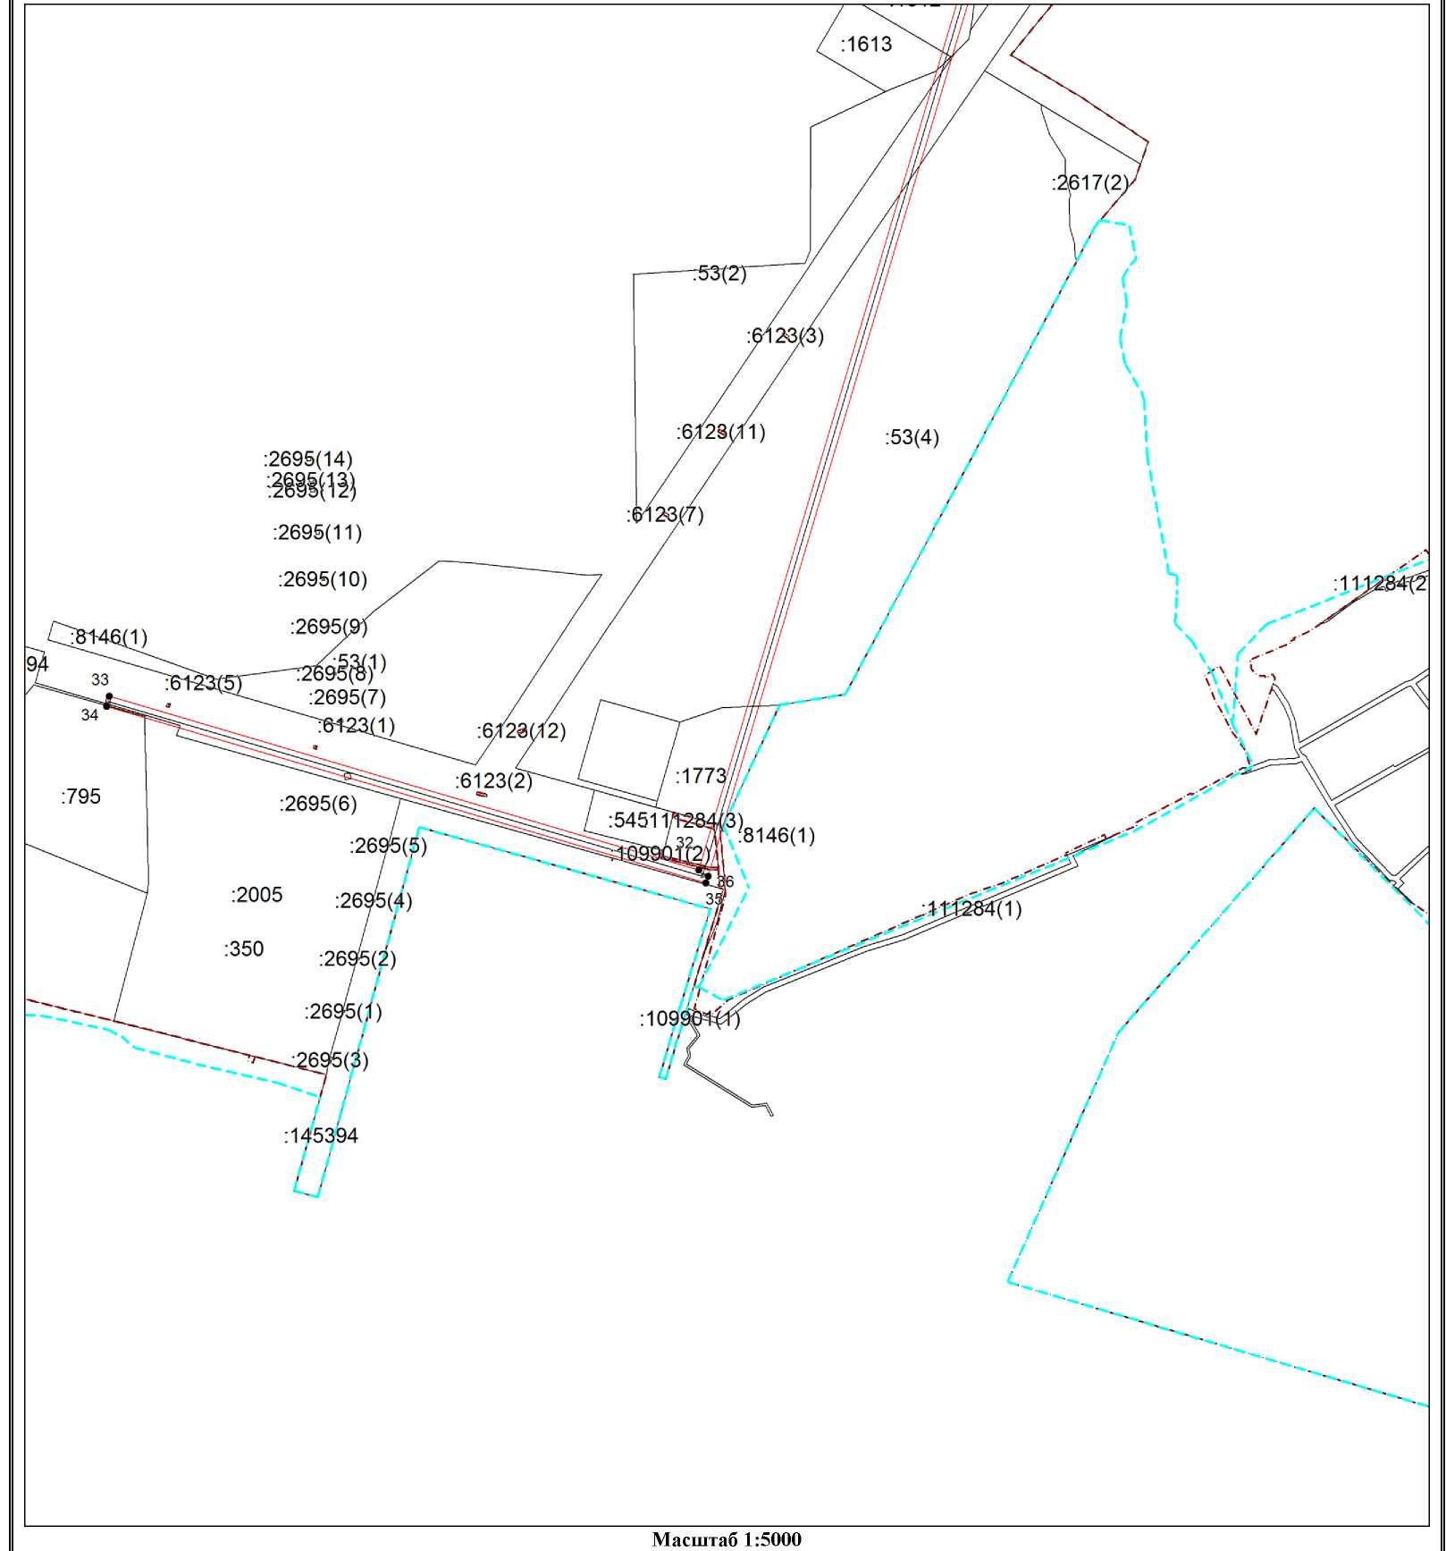

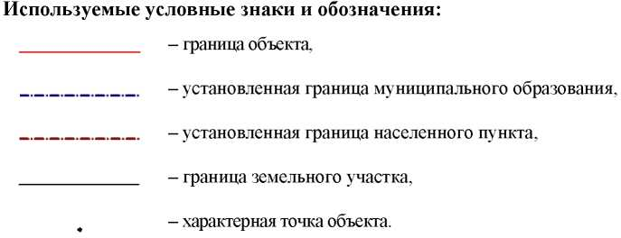

Ведомость координат поворотных точек

@144801
Обозначение характерных точек границ | Координаты
Обозначение характерных точек границ | X | Y
1 | 751550.32 | 266805.70
2 | 751526.20 | 266799.11
3 | 751495.37 | 266912.11
4 | 751342.95 | 266687.61
5 | 751195.72 | 266779.25
6 | 751000.57 | 266915.87
7 | 750238.65 | 267430.84
8 | 750118.36 | 267511.32
9 | 750096.09 | 267477.50
10 | 750546.90 | 267169.18
11 | 750723.08 | 267050.59
12 | 750752.16 | 267030.14
13 | 751181.50 | 266743.51
14 | 751316.94 | 266643.43
15 | 751348.29 | 266656.47
16 | 751399.05 | 266720.59
17 | 751424.48 | 266740.25
18 | 751430.60 | 266732.33
19 | 751406.13 | 266713.43
20 | 751354.53 | 266648.23
21 | 751315.56 | 266632.03
22 | 751175.74 | 266735.33
23 | 750746.50 | 267021.90
24 | 750717.42 | 267042.35
25 | 750541.28 | 267160.90
26 | 750090.43 | 267469.32
27 | 749999.15 | 267530.04
28 | 749898.43 | 267511.41
29 | 749844.67 | 267313.22
30 | 749844.04 | 267310.93
31 | 749790.91 | 267287.17
32 | 748577.20 | 266925.69
33 | 748741.61 | 266367.32
34 | 748732.01 | 266364.50
35 | 748564.81 | 266932.38
36 | 748570.95 | 266934.27
37 | 749787.43 | 267296.57
38 | 749835.64 | 267318.13
39 | 749890.43 | 267520.09
40 | 750001.31 | 267540.62
41 | 750087.80 | 267483.09
42 | 750115.44 | 267525.07
43 | 750120.80 | 267521.72
44 | 750244.23 | 267439.14
45 | 751006.23 | 266924.11
46 | 751201.24 | 266787.59
47 | 751340.07 | 266701.17
48 | 751499.29 | 266935.69
49 | 751533.22 | 266811.39
50 | 751547.68 | 266815.34
1 | 751550.32 | 266805.70

